全国2010年4月高等教育自学考试

计算机网络原理试题

（课程代码：04741）

一、单项选择（本大题共24小题，每小题1分，共24分）在每小题列出的四个备选项中只有一个是符合题目要求的，请将其代码填写在题后的括号内。错选、多选或未选均无分。

1. 下列关于通信服务的说法错误的是【 B 】

A. 通信服务分为面向连接服务和无连接服务

B. 面向连接数据传输因收发数据顺序改变故通信效率不高

C. 面向连接服务在数据传输过程前必须建立、维护和释放连接

D. 无连接服务中在数据传输过程不需要建立、维护和释放连接

2. 下列不属于多路复用技术的是【 A 】

A. 码分多路复用 B. 时分多路复用

C. 频分多路复用 D. 波分多路复用

3. ADSL调制解调器采用的主要调制方式是【 D 】

A. ASK B. FSK C. PSK D. QAM

1. 下列有关数据交换技术的说法中不正确的是【 A 】

*A.* 电路交换方式具有数据传输迅速、数据较易丢失的特点

*B.* 报文交换网络可以把一个报文发到多个目的地

*C.* 报文交换网络可以进行速度和代码的转换

*D.* 分组交换的方式分为虚电路交换和数据报交换

1. 提高物理信道的信噪比可以减少的差错是【 A 】

*A.* 随机差错

*B.* 突发差错

*C.* 丢失差错

*D.* 干扰差错

*6.* BSC协议为实现字符同步，要求所发送的数据必须跟在至少【】

*A.* 1个SYN字符之后

*B.* 2个SYN字符之后

*C.* 3个SYN字符之后

*D.* 5个SYN字符之后

答案：B

*7.* HDLC监控帧(S帧)控制字段的第3、4位组合中，不包括【】

*A.* “00”接收就绪

*B.* “01”拒绝

*C.* “10”接收未就绪

*D.* “11”应答

答案：D

*8.* 从保证质量和避免拥塞的角度，虚电路的优势是【】

*A.* 可以提前预留资源

*B.* 易于实现资源分配

*C.* 可以终止失效路由

*D.* 分组可以沿虚电路建立路径

答案：A

*9.* 下列各组设备中属于网间连接器的是【】

*A.* 转发器、网桥、路由器、网关

*B.* 转发器、网桥、路由器、交换机

*C.* 网桥、路由器、网关、交换机

*D.* 转发器、路由器、网关、交换机

答案：A

*10.* 因特网互连层的功能不包含【】

*A.* 寻址

*B.* 数据包的分割和组装

*C.* 路由选择

*D.* 数据交换

答案：D

*11.* ICMP协议工作在TCP／IP协议栈的【】

*A.* 主机—网络层

*B.* 互连层

*C.* 传输层

*D.* 应用层

答案：B

*12.* 由用户群组成不需要基站、无固定路由器的移动通信网是【】

*A.* 蜂窝式通信网

*B.* 无线局域网

*C.* 微波通信网

*D.* Ad hoc网

答案：D

*13.* ARP协议的主要功能是【】

*A.* 将IP地址解析为物理地址

*B.* 将物理地址解析为IP地址

*C.* 将主机域名解析为IP地址

*D.* 将IP地址解析为主机域名

答案：A

*14.* 在TCP／IP参考模型中，传输层的主要作用是为应用进程提供【】

*A.* 点到点的通信服务

*B.* 网络到网络的通信服务

*C.* 端到端的通信服务

*D.* 子网到子网的通信服务

答案：C

*15.* 下列有关“域名”的叙述中不正确的是【】

*A.* 域名反映计算机所在的物理地点

*B.* 域名是字符形式的IP地址

*C.* 域名采用层次结构的命名方案

*D.* 因特网上的主机，都有惟一的域名

答案：A

*16.* 如果使用UDP协议进行数据传输，则承担全部可靠性方面工作的协议是【】

*A.* 数据链路层协议

*B.* 网络层协议

*C.* 传输层协议

*D.* 应用层协议

答案：D

*17.* WWW浏览器和WWW服务器之间传输网页使用的协议是【】

*A.* IP

*B.* HTTP

*C.* FTP

*D.* TELNET

答案：B

*18.* 千兆以太网对介质访问采用的工作方式是【】

*A.* 单工

*B.* 半双工

*C.* 全双工

*D.* 半双工和全双工

答案：D

*19.* 远程登录服务协议TELNET使用的端口号是【】

*A.* 23

*B.* 70

*C.* 80

*D.* 110

答案：A

*20.* 光纤分布式数据接口FDDI采用的拓扑结构是【】

*A.* 星形

*B.* 环形

*C.* 总线形

*D.* 树形

答案：B

*21.* 在采用CSMA／CD控制方式的网络中【】

*A.* 不存在集中控制结点

*B.* 存在一个集中控制结点

*C.* 存在多个集中控制结点

*D.* 可存在或不存在集中控制结点

答案：A

*22.* 逻辑链路控制与适应协议(L2CAP)位于【】

*A.* 电话控制协议层之上

*B.* 核心协议层之上

*C.* 基带协议层之上

*D.* 电缆替代协议层之上

答案：C

*23.* 网络安全中的完整性是指【】

*A.* 避免拒绝授权访问和拒绝服务

*B.* 保护信息不泄露给非授权用户

*C.* 保护信息不被非授权用户修改或破坏

*D.* 避免信息被用户修改或破坏

答案：C

*24.* 网络安全攻击中的被动攻击的主要目的是【】

*A.* 检测主动攻击

*B.* 窃听和监视信息的传输并存储

*C.* 修改数据

*D.* 创建虚假数据流

答案：B

二、填空题（本大题共15小题，每小题1分，共15分）

*1.* 所谓“三网合一”所融合的三网包括传统电信网、计算机网络和_ 广播电视网

*2.* 为了满足多媒体信息的传输要求，多媒体网络必须要满足交互性和_ 实时性

*3.* 环型拓扑网络采用的控制策略是_ 分布式

*4.* OSI参考模型包括的三级抽象是体系结构、服务定义和__ 协议规范

*5.* TCP／IP参考模型的最底层是 主机-网络层

*6.* 物理层规范EIA RS-232C对信号线的命名方法采用_ 字母组合命名法

*7.* 数据链路层连接的建立、维持和释放被称作_ 链路管理

*8.* 引起传输差错的噪声分两类，一类为冲击噪声，另一类为_ 随机热噪声

*9.* 网络层实现的最基本功能是 路由选择

*10.* 拥塞控制的任务是确保通信子网能够承载所到达的_流量

*11.* 作用于网络层，提供网络层的协议转换，在不同网络之间进行分组的存储与转发的网络互

连设备是_ 路由器

*12.* TCP段结构中端口地址的比特数为 16

*13.* DNS是一个分布式数据库系统，它的三个组成部分是地址转换请求程序、域名空间和_ 域名服务器

*14.* 局域网中负责差错与流量控制的子层是_ LLC子层

*15.* IEEE802.3的MAC帧中，目的地址字段为全“1”表示_ 广播地址

三、简答题（本大题共4小题，每小题5分，共20分）

*1.* 简述最短路由选择算法的基本思想。

答案：答：建立一个子网图，(1分)为了在一对给定的路由器之间选择一条路由路径，路由算法

只需在图中找到这对节点之间的最短路径。(1分)对于路径长度的测量有多种方法，一种方法是

计算站点数量，(1分)另外也可以计算距离、信道带宽、平均通信量、通信开销、队列长度、传

播时延等。(2分)

*2.* 简述数据报子网中拥塞控制的措施。

答案：答：(1)警告位。在分组的头部设置一个特殊的位来指示警告状态。(1分)当分组到达它的

目的端的时候，传输实体将这一位复制到下一个确认分组中，这一位也被送回到源主机，源主机

就可以消减流量。(1分)

(2)抑制分组。路由器给源主机送回一个抑制分组，并在抑制分组中指明原分组的目标地址。

(1分)同时，原来的分组被加上一个标记，因而它在前行的路径上不会再产生更多的抑制分组。

(1分)

(3)逐跳抑制分组。(1分)

*3.* 简述UDP的段结构中各个字段的名称及其含义。

答案：答：(1)源端口：16比特，标明发送端地址。(1分)

(2)目的端口：16比特，标明接收端地址。(1分)

(3)长度：16比特，指明包括UDP的头在内的数据段的总长度。(1分)

(4)校验和：16比特，进行差错检测。该字段是可选字段，不用时置为全0。(1分)

(5)数据。(1分)

*4.* 简述1-坚持CSMA的基本思想。

答案：答：(1)当一个节点要发送数据时，首先监听信道。(1分)

(2)如果信道空闲就立即发送数据。(1分)

(3)如果信道忙则等待，同时继续监听直至信道空闲。(1.5分)

(4)如果发生冲突，则随机等待一段时间后，再重新开始监听信道。(1.5分)

1. 计算题（本大题共4小题，每小题5分，共20分）

1.

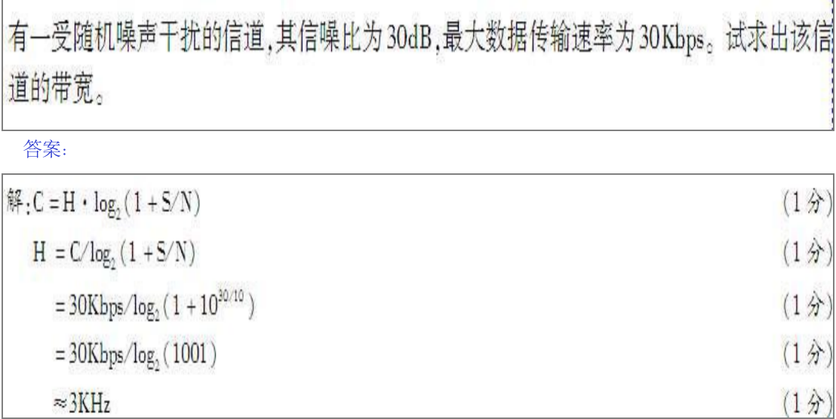

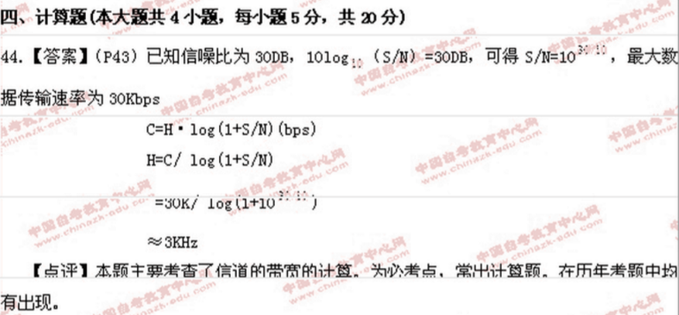

2.

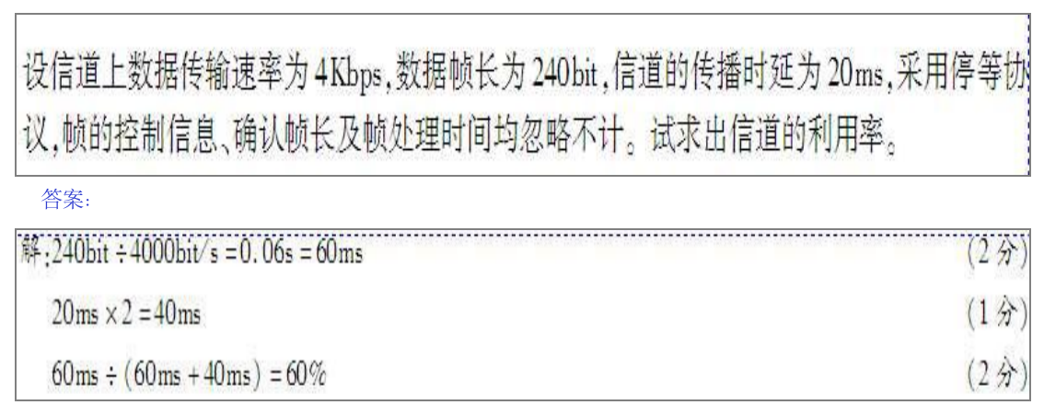

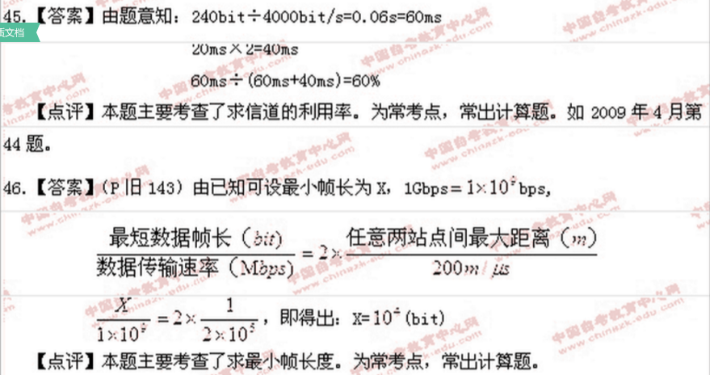

3.

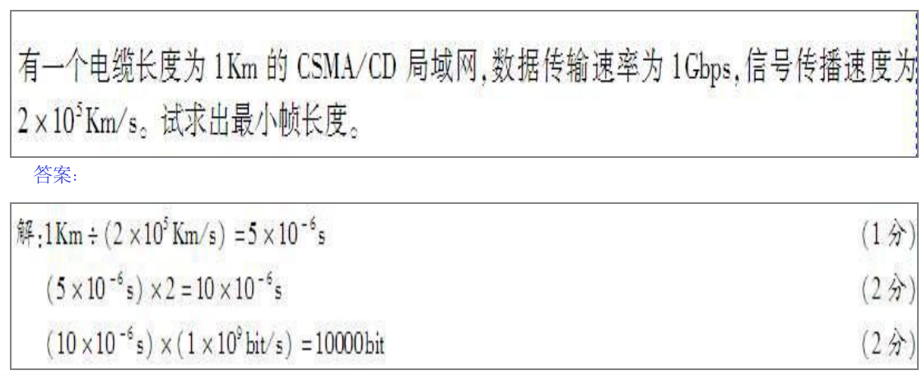

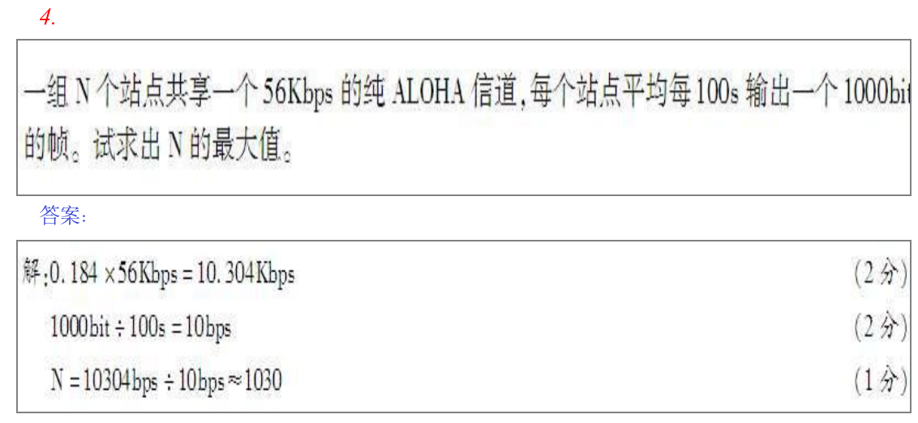

五、应用题（本大题共3小题，每小题7分，共21分）

*1.*说明域名解析过程及域名服务器的类型。

答案：答：域名解析过程：

当应用进程需要将一个主机域名映射为IP地址时，就调用域名解析函数。(1分)解析函数将待转

换的域名放在DNS请求中，以UDP报文方式发给本地域名服务器。(1分)本地域名服务器查找域名

后，将对应的IP地址放在应答报文中返回。(1分)若域名服务器不能回答该请求，则此域名服务

器暂时成为DNS中的另一客户，直至找到能够回答该请求的服务器为止。(1分)

域名服务器的类型：

(1)本地域名服务器。(1分)

(2)根域名服务器。(1分)

(3)授权域名服务器。(1分)

*2.* 请给出ATM和ATM信元的特点、ATM信元头的内容以及ATM与分组交换、帧中继交换在功能上的区别。

答案：答：ATM的特点：ATM进一步简化了网络功能，ATM网络不参与任何数据链路层功能，将差

错控制与流量控制工作交给终端去做。(2分)

ATM与分组交换、帧中继交换在功能上的区别：

(1)分组交换网的交换节点参与了OSI第1到第3层的主要功能。(1分)

(2)帧中继节点只参与第2层的核心功能，对差错与流量控制及第3层功能由终端处理。(1分)

(3)ATM网除第1层功能外，交换节点不参与任何工作。(1分)

ATM信元的特点：ATM信元具有固定长度，总是53字节，其中5个字节是信元头，48个字节是信息

段。(1分)

ATM信元头的内容：信元头包含各种控制信息及维护信息、优先级和信元头的纠错码。(1分)

*3.* 说明虚拟局域网四种路由模式的概念及特点。

答案：(1)边界路由：边界路由指将路由功能包含在位于主干网络边界的每一个LAN交换设备中，此时VLAN间的报文将由交换设备内在的路由能力进行处理，无须再将其传送至某个外部路由上。(2分)

(2)“独臂”路由器：这种路由器一般接在主干网的一个交换设备上，以使得网络中的大部分报文在通过主干网时无须通过路由器处理。(2分)

(3) MPOA路由：MPOA路由将使多个属于不同ELAN的站点通过ATM网直接通信而不用经过中间路由器。(2分)

(4) 第三层交换：利用带有路由功能的交换机作为网络主干交换机既可以定义VLAN成员又可以实现VLAN之间的通信。(1分)

